1

综合实训项目报告

**通讯录查询APP**

小组成员：

组长：叶敏15331374

组员：叶锐15331375

2

**目录**

**1 软件概述 3**

**2 项目说明 3**

2.1 功能模块 . . . . . . . . . . . . . . . . . . . . . . . . 3

2.2 逻辑流程 . . . . . . . . . . . . . . . . . . . . . . . . 3

2.3 技术说明 . . . . . . . . . . . . . . . . . . . . . . . . 4

2.4 代码架构 . . . . . . . . . . . . . . . . . . . . . . . . 6

**3 应用效果 7**

**4 产品作用及意义 8**

**5 开发过程中遇到的问题及解决办法 9**

**6 思考及感想 9**

**7 小组分工 9**

**1 软件概述** 3

这是一款可查询同联系人通话时长及次数的软件，还有拨号和查询结果 分享等功能。

**2 项目说明**

**2.1 功能模块**

悄悄话功能

通讯录查询

ZXing实现文字转变为二维码

分享界面

主界面

通话次数

拨入次数，拨出次数

通话时间

已接次数

拒接次数等

分享与通讯人详细信息的照片

拨打电话

**2.2 逻辑流程**

①查询通话时长及次数逻辑流程图

**通讯录数据库**

开始界面

选择通讯录人物

cardView显示详细信息

分享电话按钮

拨打电话按钮

4

②分享查询结果逻辑流程图

传入数据

分享确认

生成预览图片

删除人物

传回数据

bmp图片生成

(picShare)

Bmp图片保存

时间转换

(secToTime)

**2.3 技术说明**

**2.3.1 ZXing**

使用ZXing实现文字转为二维码的功能，在分享界面app下载链接二维码变成悄悄话的二维码，这个设计很巧妙，增加了交流成本，使 得文字价值更高，让二维码成为一个亮点。

**实现：**

① 在Android Studio中打开项目，将android文件夹拷贝到项目目录下，重命名为ZXing，依次点击File->Project  Structure->Project Setting->Modules ，点击+添加module，选择Import Module，选中目录下的ZXing文件夹，点击添加；

② 然后继续在Modules设置中将主Module的Dependencies中加入ZXing，加入完成就可以引用zxing里面的类直接生成二维码了。

**2.3.1 canvas**

使用canvas绘图，生成分享的图片。

**实现：**

**public class** picShare {  
 **public static** Bitmap sharePic(Bitmap bitmap, Calls ones) {  
 Bitmap.Config config = bitmap.getConfig();  
 Bitmap shareBitmap = Bitmap.createBitmap(bitmap.getWidth()*3, bitmap.getHeight()*4, config);  
 Canvas canvas = **new** Canvas(shareBitmap); 5  
 canvas.drawColor(Color.WHITE);  
 *//画笔* Paint paint = **new** Paint();  
 *//在画布中绘制图片* canvas.drawBitmap(bitmap, 0, bitmap.getWidth()*3, paint);  
  
 paint.setColor(Color.BLACK); *// 画笔颜色* paint.setStrokeWidth(3);  
 paint.setTextSize(150);  
 Typeface fontItalic = Typeface.create(Typeface.SANS_SERIF, Typeface.ITALIC);  
 *//文字画笔* TextPaint textpaint = **new** TextPaint(paint);  
 textpaint.setTextSize(100); *// 文字大小* textpaint.setAntiAlias(**true**); *// 抗锯齿  
 //顶部主要内容* String title = **"我与"**+ones.getName();  
 canvas.drawLine(250, 200, 250, 2000, paint);  
 canvas.drawText(title, 350, 300, paint);  
 canvas.translate(350, 400);  
 StaticLayout topLayout = **new** StaticLayout(getShareText(ones), textpaint, bitmap.getWidth()*3-350,Layout.Alignment.ALIGN_NORMAL,1f,1f,**true**);  
 topLayout.draw(canvas);  
 *//二维码右边的内容  
 //文字内容、TextPiant对象、文本宽度、对齐方式、行距倍数、行距加数、是否包括内边距* textpaint.setTypeface(fontItalic);  
 StaticLayout buttomLayout = **new** StaticLayout(**"\n凌波不过横塘路\n 但目送 芳尘去\n 锦瑟华年谁与度?"**, textpaint,bitmap.getWidth()*2,Layout.Alignment.ALIGN_NORMAL, 1f, 1f, **true** );  
 canvas.translate(bitmap.getWidth()-50, bitmap.getHeight()*3-400);  
 canvas.drawLine(-50,100,-50,500, paint);  
 buttomLayout.draw(canvas);  
 **return** shareBitmap;  
 }  
  
 **public static** String getShareText(Calls ones){  
 String share =  
 **"通话"**+ones.getCount()+**"次\n"**+  
 **"共计"**+ones.getTime()+**"\n"**+  
 **"其中\n"**+  
 **"呼出"**+ones.getOutcomingCount()+**"次，时间"**+ones.getOutcomingTime()+**"\n"**+  
 **"接到"**+ones.getIncomingCount()+**"次，时间"**+ones.getIncomingTime()+**"\n"**+ 6  
 **"未接"**+ones.getMissedCount()+**"次\n"**+  
 **"拒接"**+ones.getRefuesdCount()+**"次"**;  
 **return** share;  
 }  
}

**2.4 代码架构**

service

MainActivity.java

Calls.java

CDcall

picShare.java

com.group5

activity

common

QRcode.java

Savepic.java

secToTIme.java

ShareActivity.java

**3 应用效果** 7

①主界面

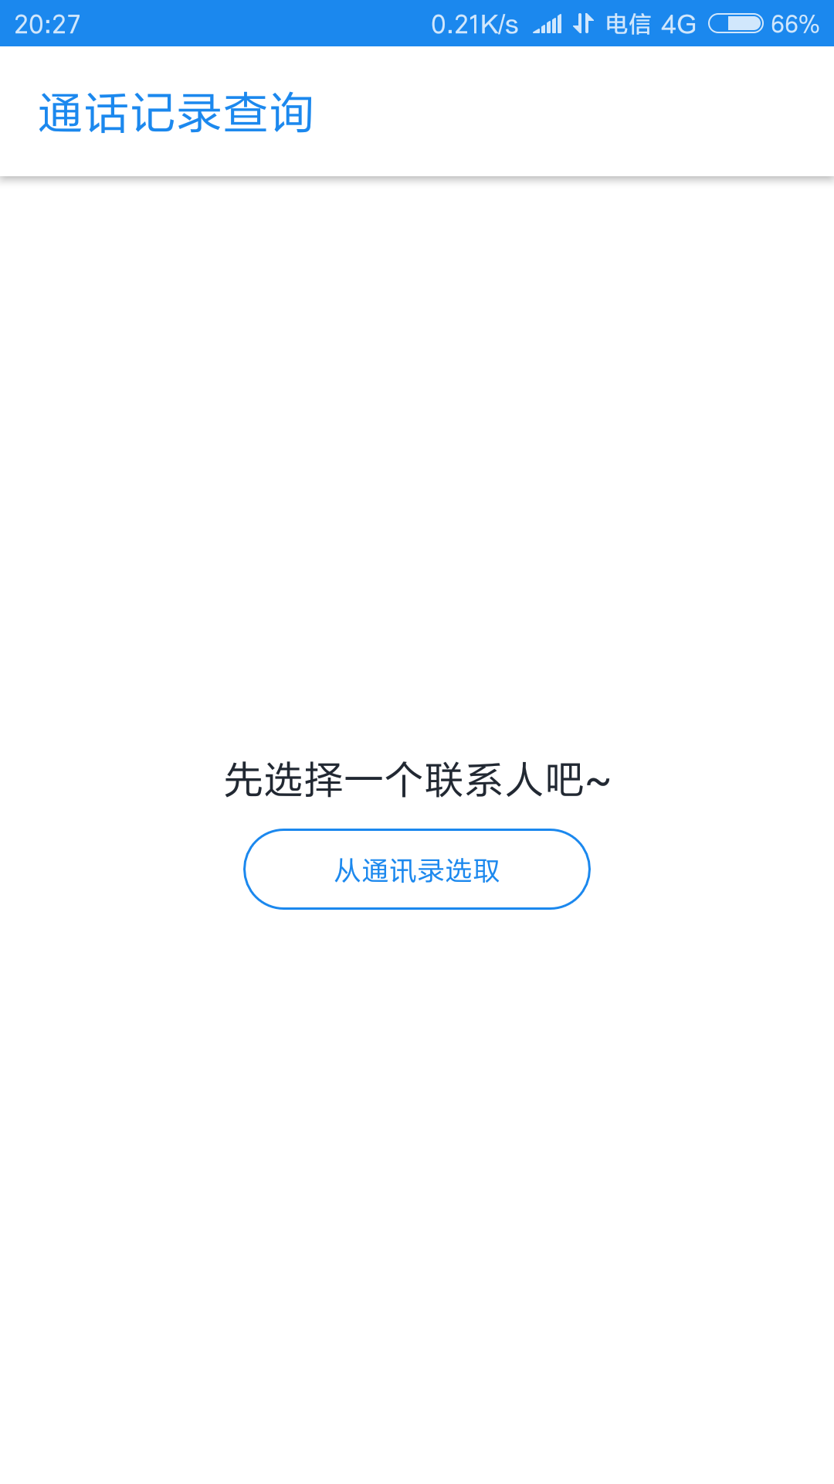

②查询通话时间及次数

点击“从通讯录选取”，选择联系人即可查询

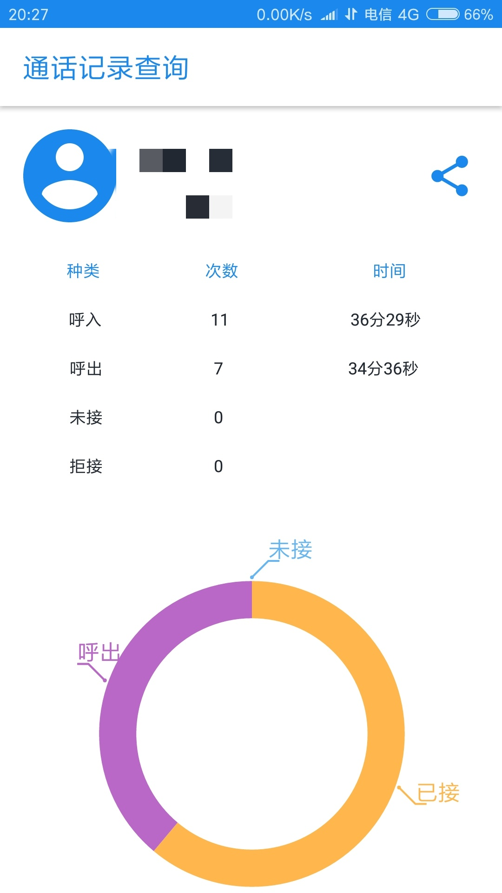

③分享查询结果 8

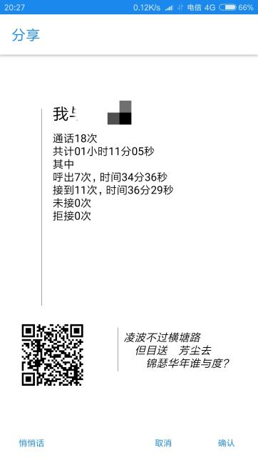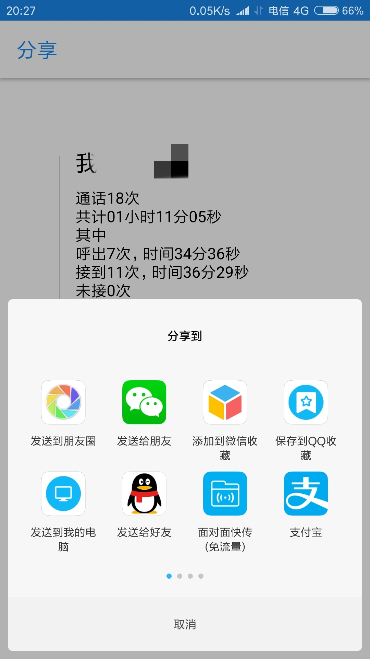

图1 点击“分享”图标 图2 选择“确定” 图3 选择想要分享到哪里

**4 产品作用及意义**

计算流量的软件倒是很多，却没有一款能记录一个月的通话时长的软件，比如我打了2分26秒，实际上运行商是计算成3分钟的，所以要是有一款软件能记录每月打出多少分钟，接听多少分钟这样的，还有无论全球通还是移动飞享业务，都有可观的用户数量，并且这类用户也会越来越多，这些套餐也都有限定通话时长的，能查看到每月的通话时长再好不过了。  
   
 比如说我开通了一个长途优惠套餐，套餐内包含200分钟通话时长，在每次拨打长途前或拨打时我想看到套餐内精确剩余时长，这时可以查询本月通话过的人以及时长，从而看到剩余的通话时长。  
   
 我们认为这项功能，可以增进对亲人的了解，通话时长和通话频能体现出孩子与他人沟通的方式，家长因此可知晓孩子的异常行为和交际行为。同样也适用于家庭防出轨，夫妻间的监督。如果想查询异常的联系，我们软件也可以直接拨打电话。是防家庭出轨的利器。  
   
 而分享功能则是可以将记录分享给好友，来增进社交情感，比如情侣可以将听话时长分享到朋友圈花式秀恩爱。子女查询和父母的通话时长来反思自己的不足。

**5 开发过程中遇到的问题及解决办法** 9

**·问题1：**将文字转化为二维码

**解决方法：**

上网查找，学习ZXing的使用方法

**6 思考及感想**

这次的实验，进展的比较顺利，小组的分工更加明确，每个人的任务都很合理，没有出较大的误差。在本次项目中，我们应用了ZXing和canvas等新知识，。我们学习了安卓开发基本皮毛，有了很大的收获和体验，学到了很多。

**7 小组分工**

|  |  |  |  |
| --- | --- | --- | --- |
| 组员 | 学号 | 负责内容 | 贡献百分比（%） |
| 叶敏 | 15331374 | 界面设计，主要功能设计，主要逻辑实现 | 50 |
| 叶锐 | 15331375 | 部分代码实现，实验报告编写，视频录制 | 50 |